ЗВІТ
про роботу Департаменту соціальної політики Рівненської міської ради за І квартал 2025 року

Упродовж січня – березня 2025 року для забезпечення надання мешканцям Рівненської міської територіальної громади послуг щодо проведення виплат державних соціальних допомог і компенсацій, реалізації їх права на державні програми та додаткові гарантії через кол-центр надано 19930 консультацій та здійснено прийом 19867 громадян, на якому надано консультації та/або прийнято заяви с необхідними документами, які в подальшому опрацьовані працівникам відділів відповідно до їх повноважень в різних програмних продуктах: Програмний комплекс «Інтегрована інформаційна система «Соціальна громада», ЄІССС, АСОПД, ЦБІ.
Прийом відвідувачів здійснюється за допомогою системи управління електронною чергою, яка регулює потік відвідувачів, завантаженість працівників Департаменту, дає можливість контролювати час очікування та час обслуговування відвідувачів. Крім того, прийом громадян здійснюється на віддалених робочих місцях: вул. 16 Липня, 49/51, в приміщеннях ЦНАП (майдан Просвіти,2, адмінсервіс «Ветеран», КНП «ЦПМСД «Ювілейний» РМР, селище Квасилів) та в приміщенні ГО «Центр інтеграції» (вул. Словацького, 3а), яка забезпечує реалізацію експериментального проєкту із запровадження комплексної соціальної послуги з формування життєстійкості, передбаченого постановою Кабінету Міністрів України від 03.10.2023 № 1049. Разом з тим, прийом документів для призначення окремих видів державних соціальних допомог здійснюють адміністратори ЦНАП.

Прийнято осіб, з них: | 21994
за допомогою системи управління електронною чергою | 13284
на віддалених робочих місцях та без застосування електронної черги | 6583
адміністраторами ЦНАП | 2127
Розподіл кількості прийнятих громадян відображений на діаграмі 1 «Розподіл кількості прийнятих громадян».
Діаграма 1 «Розподіл кількості прийнятих громадян».
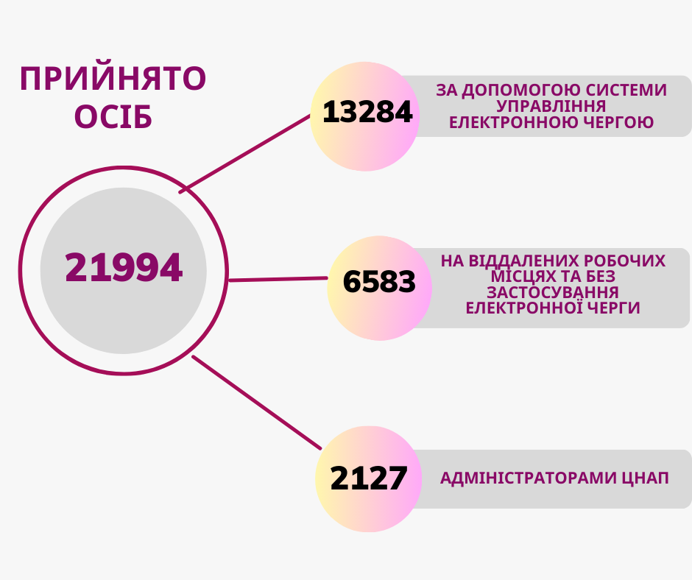
Важливим є результат роботи віддаленого робочого місця в приміщенні ГО «Центр інтеграції», де працівники Департаменту не тільки здійснюють прийом відвідувачів, а й опрацьовують документи.

Прийнято з питань: | 21994
- надання пільг на оплату житлово-комунальних послуг | 238
- надання субсидії для відшкодування витрат на оплату житлово-комунальних послуг | 265
- надання державних соціальних допомог та компенсацій | 4522
- видачі посвідчень/довідок | 3378
- надання допомог і проведення цільових виплат згідно з програмою «Турбота» | 4417
- надання допомог і проведення цільових виплат згідно з програмою «Соціальний захист Захисників і Захисниць України та членів їхніх сімей» | 1691
- надання соціальних гарантій і послуг | 7483

Розподіл кількості прийнятих осіб в розрізі порушених ними питань відображений на діаграмі 2 «Розподіл кількості прийнятих осіб із різних питань».
Діаграма 2 «Розподіл кількості прийнятих осіб із різних питань».

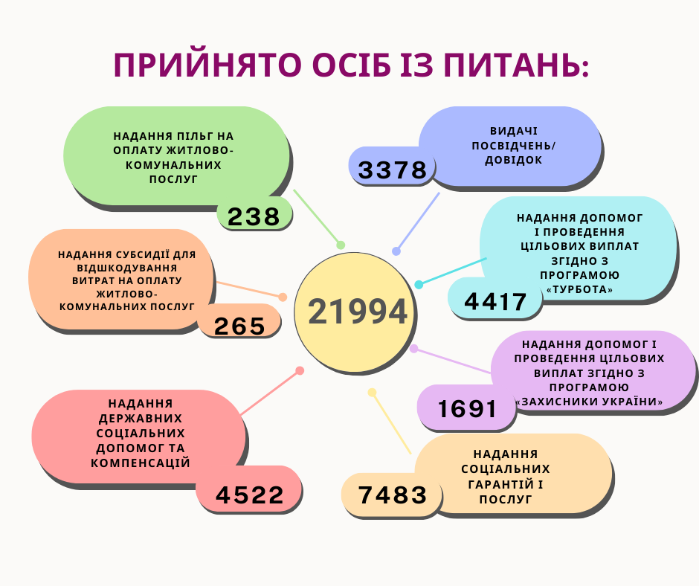
За результатами розгляду прийнятих документів Департаментом видано 3378 посвідчень та довідок, які визначають правовий статус особи та довідок інформаційного характеру.

Видано посвідчень/довідок | 3378
Особам з інвалідністю внаслідок війни /вкладок до них/нагрудних знаків/талонів | 102
Членам сім’ї померлого (загиблого) ветерана війни/Захисника чи Захисниці України | 107
Особам, які постраждали внаслідок Чорнобильської катастрофи, та іншим категоріям громадян | 25
Батькам та дітям з багатодітної сім'ї | 759
ВПО про взяття на облік | 359
Реабілітованим особам | 2
Ветеранам праці | 4
Особам з інвалідністю, дітям з інвалідністю та особам, які не мають права на пенсію | 362
Опікунам (піклувальникам) недієздатної (обмежено дієздатної) особи | 3
Інших довідок (про отримані доходи, перебування/не перебування на обліку та ін.) | 1655

Кількість виданих посвідчень і довідок, які визначають правовий статус особи та довідок інформаційного характеру відображено на діаграмі 3 «Кількість виданих посвідчень та довідок».

Діаграма 3 «Кількість виданих посвідчень та довідок».
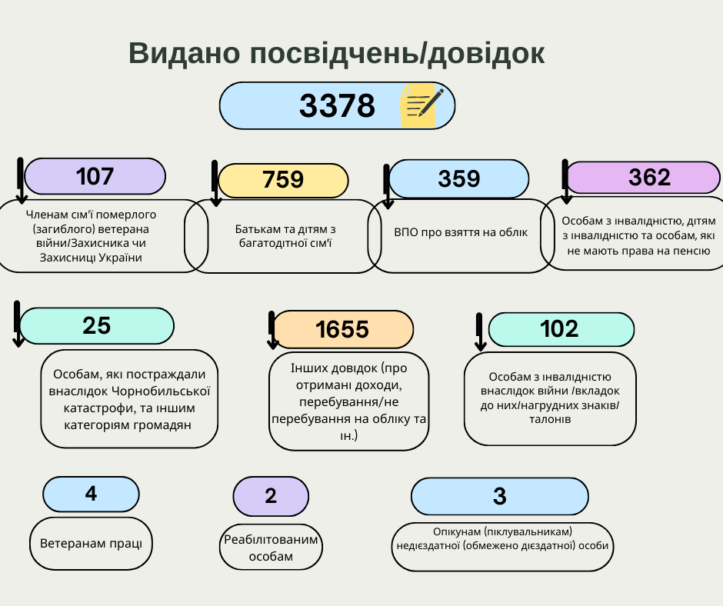

Фінансування для забезпечення надання соціальних допомог, компенсацій, державних гарантій та послуг здійснюється з різних бюджетів. Для здійснення фінансової діяльності Департаментом в Управлінні державної Казначейської служби м. Рівного відкрито 81 рахунок.
Так, в січні – березні 2025 року для забезпечення соціальних допомог і державних гарантій загальний обсяг фінансування склав 195017,0 тис. грн, а саме:
- 140352,8 тис. грн – кошти державного бюджету для реалізації делегованих державою повноважень щодо виплати державних соціальних допомог і компенсацій;

- 58,9 тис. грн – кошти служби зайнятості на фінансування оплати громадських робіт (в Територіальному центрі соціального обслуговування (надання соціальних послуг) м. Рівного – 20,3 тис. грн, в Департаменті – 38,6 тис. грн);

- 144,2 тис. грн - кошти субвенцій з державного на місцевий бюджет для забезпечення діяльності 4 фахівців із супроводу ветеранів війни та демобілізованих осіб та окремих заходів з підтримки осіб, які захищали незалежність, суверенітет та територіальну цілісність України;

- 54461,1 тис. грн - кошти бюджету Рівненської міської територіальної громади, з них кошти загального фонду, які спрямовані на:

- реалізацію заходів у сфері соціального захисту мешканців громади та надання їм додаткової підтримки – 29262,7 тис. грн;
- утримання Департаменту соціальної політики – 12267,8 тис. грн;
- утримання Територіального центру соціального обслуговування (надання соціальних послуг), – 7897,5 тис. грн;
- утримання Рівненського міського центру комплексної реабілітації осіб і дітей з інвалідністю з порушенням опорно - рухового апарату «Крок – 3553,8 тис.грн;
- утримання Комунального закладу «Будинок ветеранів» Рівненської міської ради – 769,5 тис. грн;
- утримання Рівненського міського центру соціальних служб – 597,4 тис. грн.;
- фінансування громадських робіт – 112,4 тис. грн.

Джерела фінансування та обсяги коштів для забезпечення соціальних гарантій населенню відображені на діаграмі 4 «Джерела фінансування для забезпечення соціальних гарантій населенню».

Діаграма 4 «Джерела фінансування для забезпечення соціальних гарантій населенню».
Загальна сума
195 017,0 тис.грн.
Державний бюджет
140 352,8 тис.грн
Інші
надходження
58,9 тис. грн
Місцевий
бюджет
54 461,1 тис. грн

Загальний фонд
54 461,1 тис.грн
Територіальний центр
7 897,5 тис. грн

Заходи у сфері соціального захисту
29 262,7 тис.грн
КЗ «Будинок ветеранів»
769,5 тис. грн

Центр соціальних служб
597,4 тис. грн

Субвенція з державного бюджету на місцевий бюджет
144,2 тис. грн
Виплати ВПО та «Пакунок малюка»
32 461,0 тис.грн

Виплати державних соціальних допомог
107 891,8 тис.грн

Центр «Крок»
3 553,8 тис.грн

Фінансування громадських робіт
112,4 тис.грн
Департамент соціальної політики РМР
12 267,8 тис. грн

Кошти державного бюджету в сумі 140352,8 тис. грн були спрямовані на забезпечення проведення виплат державних соціальних допомог і компенсацій, забезпечення соціальних гарантій 20223 громадянам.

Соціальні допомоги, компенсації та послуги | Тис. грн | Осіб
Державна соціальна допомога сім’ям з дітьми  (виплати по вагітності і пологам, при народженні дитини, одиноким матерям і багатодітним сім’ям, будинкам сімейного типу (3), прийомним сім’ям (6), патронатним сім’ям (5), тощо) | 40953,9 | 7585
Державна соціальна допомога особам, які потрапили у складні життєві обставини (діти і особи з інвалідністю, особи, які не мають права на пенсію, особи, які досягли 80-річного віку, особи, які проживають з особами з інвалідністю внаслідок психічного розладу) | 45929,0 | 5434
Державна соціальна допомога малозабезпеченим сім’ям | 13643,3 | 916
Соціальні стипендії | 3944,1 | 771
Допомога громадянам, постраждалим від наслідків аварії на ЧАЕС | 2523,2 | 2363
Допомога в разі загибелі (смерті) або інвалідності ветеранів війни | - | -
Відшкодування вартості реабілітаційних послуг для дітей з інвалідністю | 254,0 | 12
Виплата особам, які постраждали від вибухонебезпечних предметів (2 особи - щорічна допомога на оздоровлення в розмірі 944,0 грн) | 1,9 | 2
Одноразова грошова винагорода членам сім’ї осіб, яким присвоєно звання Герой України з врученням ордена «Золота зірка» | - | -
Одноразова грошова допомога окремим категоріям осіб «Тепла зима» | 39,0 | 6
Допомога на проживання внутрішньо переміщеним особам | 29562,2 | 2840
Грошова компенсації вартості одноразової натуральної допомоги «Пакунок малюка» | 2898,8 | 215
Матеріальна допомога військовослужбовцям, звільненим з військової строкової служби | - | -
Одноразова винагорода жінкам, яким присвоєно почесне звання України «Мати-героїня» | - | -
Виплата допомоги ветеранам війни згідно із рішеннями суду (до 5 травня) | 603,4 | 79
Всього | 140352,8 | 20223

Стан щодо обсягів фінансування з державного бюджету, спрямованих на забезпечення виплат державних соціальних допомог і компенсацій та оплату наданих дітям з інвалідністю реабілітаційних послуг відображений на діаграмі 5 «Напрямки спрямування коштів державного бюджету».

Діаграма 5 «Напрямки спрямування коштів державного бюджету»

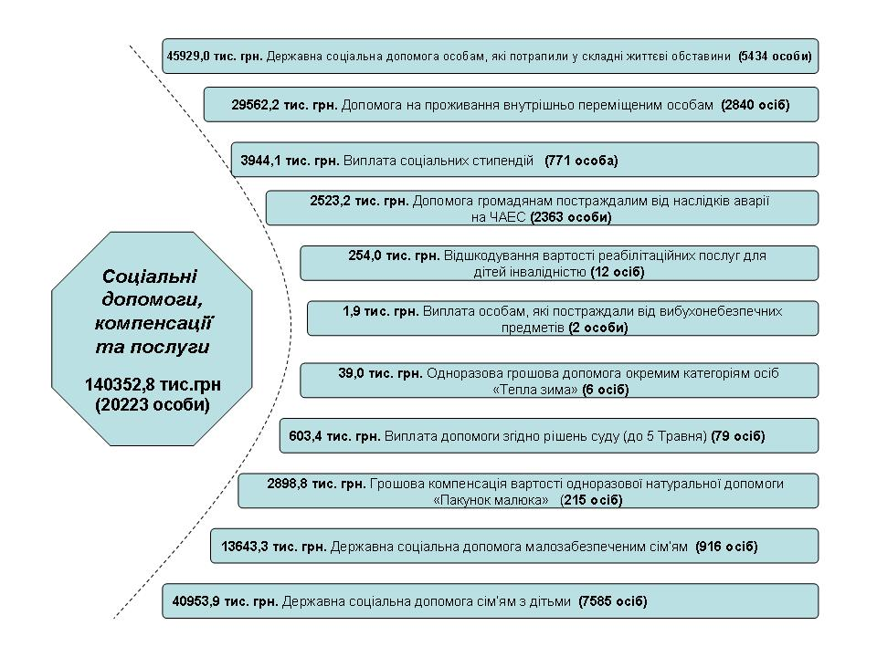
За рахунок вищезазначених коштів, за результатами опрацьованих документів, поданих 3055 громадянами, з державного бюджету було спрямовано 32461,0 тис. грн безпосередньо на рахунки одержувачів допомог, з них – 29562,2 тис. грн для виплати внутрішньо переміщеним особам (2840 осіб) та 2898,8 тис. грн - одержувачам допомоги «Пакунок малюка» (215 осіб).
За січень - березень 2025 року працівниками Департаменту було забезпечено перевірку особових справ громадян з числа малозабезпечених і внутрішньо переміщених сімей з дітьми та осіб з інвалідністю 1 групи з числа ВПО для забезпечення реалізації постанови Кабінету Міністрів України від 26.11.2024 № 1341 і проведення 6 особам вищезазначених категорій виплати «Тепла зима» в розмірі 6500,00 грн на кожну особу. Загальна сума нарахованої допомоги становить 39,0 тис. грн.

Варто зазначити, що враховуючи затверджені в серпні 2024 та грудні 2024 року зміни в законодавстві (постанова Кабінету Міністрів України від 30.08.2024 № 989 та постанова Кабінету Міністрів України від 27.12.2024 № 1507) за січень – березень 2025 року прийнято 270 звернень для призначення виплат допомоги на проживання ВПО, за новими умовами на наступний шестимісячний період.
Протягом січня - березня видано 231 довідку про взяття на облік внутрішньо переміщеної особи громадянам які прибули до Рівненської міської територіальної громади та прийнято 73 заяви для призначення допомоги на проживання ВПО. Одночасно за звітний період видано 128 дублікатів довідок про взяття на облік внутрішньо переміщених осіб. Станом на 31.03.2025 отримувачами грошової допомоги є 2805 заявників (допомогу на неповнолітніх дітей отримують їхні батьки). В Рівненській міській територіальній громаді станом на 31.03.2025 обліковано 17669 внутрішньо переміщених осіб, з них діти – 4107, пенсіонери – 2705, особи з інвалідністю – 916, загалом 12730 сімей. У місцях тимчасового проживання (в 13 гуртожитках закладів освіти) мешкають 570 ВПО.

Департамент, забезпечуючи проведення виплат державних соціальних допомог, є і органом, який здійснює контроль за цільовим використанням коштів. Спеціалісти Департаменту шляхом подання запитів до відповідних установ, організацій (банки, сервісний центр МВС, Державна прикордонна служба тощо) та проведення обстеження перевіряють інформацію щодо перебування громадян за кордоном, наявність житла та транспортних засобів, наявність коштів на депозитних рахунках, здійснення дороговартісних покупок, в тому числі іноземної валюти, та отримання незадекларованих доходів. За результатами перевірки 677 справ отримувачів соціальної підтримки в 93 справах виявлено подання недостовірної інформації, в яких нараховано кошти на повернення до державного бюджету на суму 997967,00 грн. В січні – березні 2025 року повернено до бюджету 896196,00 грн.

Особлива увага також приділяється перевірці достовірності та повноти інформації, поданої громадянами для отримання компенсації фізичним особам, які надають соціальні послуги на непрофесійній основі, виплата якої забезпечується з бюджету Рівненської міської територіальної громади. За результатами вжитих заходів виявлено подання недостовірної інформації у 3 справах надання компенсації фізичним особам, які надають соціальні послуги з догляду, в результаті чого нараховано на повернення до місцевого бюджету 19890,00 грн, повернуто 13260,00 грн.
Під час здійснення заходів нагляду за призначенням та виплатою пенсій у Головному управлінні Пенсійного фонду України в Рівненській області перевірено та зареєстровано 320 новопризначених та 699 перерахованих електронних пенсійних справ. У зв’язку з виявленими порушеннями потребує перерахунку 92 справи. Виявлено порушень при визначенні розміру пенсії на суму 778,57 грн. Проведено 55 перерахунків розміру пенсій для усунення виявлених порушень на загальну суму 26835,17 грн.
Проведено перевірку особових справ одержувачів державних соціальних допомог:
- верифікація - 2512;
- інвентаризація - 29246.

Працівниками Департаменту за І квартал 2025 року проведено 530 обстежень та складено 530 відповідних актів.

За І квартал 2025 року відбулось 5 засідань Комісії щодо розгляду заяв окремих категорій громадян про призначення грошової компенсації за належні для отримання жилі приміщення, відповідно до постанов Кабінету Міністрів України від 19.10.2016 № 719 «Питання забезпечення житлом деяких категорій осіб, які захищали незалежність, суверенітет та територіальну цілісність України, а також членів їх сімей», від 18.04.2018 № 280 «Питання забезпечення житлом внутрішньо переміщених осіб, які захищали незалежність, суверенітет та територіальну цілісність України», від 28.03.2018 № 214 «Питання забезпечення житлом деяких категорій осіб, які брали участь у бойових діях на території інших держав, а також членів їх сімей». 9 особам призначена грошова компенсація для придбання житла окремим категоріям громадян на суму 19348,38 тис. грн, а саме:

- 19348,38 тис. грн – 9 особам (8 особам з інвалідністю внаслідок участі в АТО/ООС/Захисті України І-ІІ груп та 1 особі з числа членів сімей загиблих учасників АТО/ООС (ПКМУ № 719).

На реалізацію заходів у сфері соціального захисту мешканців громади та надання їм додаткової підтримки спрямовані кошти загального фонду Рівненської міської територіальної громади в сумі 29375,1 тис. грн, стан розподілу яких відображений у діаграмі 6 «Напрямки спрямування коштів бюджету Рівненської міської територіальної громади у сфері соціального захисту населення».

Діаграма 6 «Напрямки спрямування коштів бюджету Рівненської міської територіальної громади у сфері соціального захисту населення».

Спрямування коштів 29375,1 тис. грн загального фонду:

- 2082,7 тис. грн на проведення компенсаційних виплат 332 громадянам, які щомісяця надають соціальні послуги особам з інвалідністю та громадянам похилого віку;

- 56,3 тис. грн на відшкодування витрат за надані послуги зв’язку окремим категоріям громадян, які мають право на відповідну пільгу – 228 осіб;

- 793,3 тис. грн на виплату матеріальної допомоги на лікування 167 громадянам згідно з рішеннями Рівненської міської ради;
- 1193,1 тис. грн на надання субвенції обласному бюджету з них:
1) 93,1 тис. грн на забезпечення отримання 12 особами з інвалідністю послуг комплексної реабілітації в Комунальному закладі «Рівненський обласний центр комплексної реабілітації»;
2) 100,0 тис. грн на організацію надання громадянам, які опинились в складних життєвих обставинах, соціальних послуг в КЗ «Рівненський обласний центр надання соціальних послуг» Рівненської обласної ради;
3) 1000,0 тис. грн на часткове покриття витрат, пов’язаних з наданням послуг (харчування) мешканцям Рівненської міської територіальної громади в інтернатних закладах області, а саме: Комунальному закладі «Рівненський психоневрологічний інтернат» Рівненської обласної ради; Комунальному закладі «Здолбунівський геріатричний пансіонат» Рівненської обласної ради; Комунальному закладі «Острозький психоневрологічний інтернат» Рівненської обласної ради; Комунальному закладі «Мирогощанський психоневрологічний інтернат» Рівненської обласної ради;

- 18,0 тис. грн на виконання Програми забезпечення організації отримання, зберігання, розподілу та передачі гуманітарної допомоги, що надходить до Рівненської міської територіальної громади в період дії в Україні воєнного стану, затвердженої рішенням Рівненської міської ради від 10.08.2023 № 3616 (оплата оренди складу);

- 21,6 тис. грн на виконання Цільової соціальної програми забезпечення цивільного захисту, пожежної та техногенної безпеки Рівненської міської територіальної громади на 2021-2025 роки, затвердженої рішенням міської ради від 29.04.2021 № 514, завдяки якій здійснено оплату послуг з обслуговування тривожних сигналізацій (тривожні кнопки) для термінових викликів поліції у Містечках Незламності;

- 112,4 тис. грн на виконання Програми підтримки організації громадських робіт, спрямованих на соціальний розвиток в інтересах Рівненської міської територіальної громади на 2025-2028 роки, затвердженої рішенням Рівненської міської ради від 31.10.2024 № 5673, з них 53,5 тис. грн – на організацію супроводу незрячих;

- 6,0 тис. грн на виконання Програми виконання рішень про стягнення коштів з Рівненської міської ради та виконавчих органів Рівненської міської ради на 2024-2026 роки, затвердженої рішенням Рівненської міської ради від 08.12.2023 № 4197;

- 22043,9 тис. грн на реалізацію заходів Міської соціальної програми «Соціальний захист Захисників і Захисниць України та членів їхніх сімей», затвердженої рішенням Рівненської міської ради від 23.11.2023 № 4094 на 2024-2026 роки, (далі – програма «Захисники України»), яка передбачає заходи підтримки як Захисників і Захисниць України та членів їх сімей, так і членів сімей загиблих (померлих, зниклих безвісти) Захисників і Захисниць України;

- 2749,6 тис. грн на реалізацію заходів Комплексної міської соціальної програми «Турбота», затвердженої рішенням Рівненської міської ради від 23.11.23 № 4095, (далі – програма «Турбота»), яка включає заходи соціальної підтримки різних за соціальною і віковою категорією мешканців громади, зокрема: дітей і осіб з інвалідністю, громадян старшого віку та тих, які опинились в складних життєвих обставинах;

- 298,2 тис. грн на реалізацію Міської цільової програми інтеграції внутрішньо переміщених осіб на 2025-2026 роки, затвердженої рішенням Рівненської міської ради від 19.11.2024 № 5762 (далі – програма «ВПО»), яка включає заходи додаткової підтримки ВПО у Рівненській міській територіальній громаді на етапі адаптації після переміщення та сприяння їх подальшій інтеграції через усунення перешкод у реалізації прав та основоположних свобод, забезпечення повного доступу до адміністративних, соціальних, культурних та інших послуг.

Реалізація програм «Захисники України», «Турбота» та «ВПО»

На виконання заходів програм «Захисники України», «Турбота» та «ВПО» спрямовано 25091,7 тис. грн, дією яких охоплено 6168 мешканців Рівненської міської територіальної громади.
Щороку обсяги фінансування заходів Програм збільшуються, що пов’язане з впровадженням нових видів виплат, підвищенням розмірів, розширенням переліку отримувачів виплат та збільшенням їх кількості.

Завдяки реалізації програми «Захисники України» надано підтримку 1691 особі на суму 22043,9 тис. грн:

- 351 Захиснику України на суму 5279,6 тис. грн;
- 1340 членам сімей загиблих (померлих, зниклих безвісти, та тих, які перебувають у полоні) Захисників і Захисниць України на суму 16764,3 тис. грн.

№ | Категорія отримувача, захід підтримки | Розмір цільової виплати грн |  | Надано підтримку, осіб |  | Всього, тис. грн
Захисникам України
1 | особи з інвалідністю внаслідок війни І групи, інвалідність яких пов’язана з травмами, пораненнями, каліцтвами, захворюваннями, отриманими під час безпосередньої участі в АТО/ООС/ захисті України та Захисники України, які внаслідок отриманих поранень втратили верхню чи нижню кінцівку (кінцівки) |  | щомісячно,  2361,00 |  | 73 | 517,0
2 | Захисники України, які визнані особами з інвалідністю І-ІІ-ІІІ груп, інвалідність яких пов’язана з травмами, пораненнями, каліцтвами, захворюваннями, отриманими під час безпосередньої участі в АТО/ООС/захисті України |  | одноразово, 2000,00 |  | - | -
3 | учасники війни, які брали безпосередню участь у забезпеченні проведення АТО/ ООС/захисті України |  | одноразово, 2000,00 |  | - | -
4 | Захисники України (або один з членів їхніх сімей), які брали участь в АТО/ ООС/захисті України, - грошова допомога, для часткової компенсації витрат на оплату житлово-комунальних послуг |  | 1000,00  за кожен місяць участі в заходах з оборони України |  | 106 | 321,0
4 | Захисники України, які отримали поранення, контузії, каліцтва, травми, захворювання під час безпосередньої участі в заходах, необхідних для забезпечення оборони України, захисту безпеки населення та інтересів держави у зв’язку з військовою агресією російської федерації проти України |  | одноразово 10000,00 (захворювання)/ 20000,00  (поранення) |  | 142 | 3376,6
6 | Захисники України, які уклали перший контракт на проходження військової служби в Збройних Силах України |  | 20000,00  з 01.01.2024  30000,00  з 01.09.2024 |  | 28 | 1013,0
7 | Захисники України, щодо яких встановлено факт позбавлення особистої свободи або полонення окупантами внаслідок збройної агресії росії проти України |  | 20000,00 |  | 2 | 52,0
Всього Захисникам України |  |  |  |  | 351 | 5279,6
Членам сімей загиблих (померлих, зниклих безвісти, та тих, які перебувають у полоні) Захисників України
1 | діти, батьки яких загинули під час Революції Гідності та які загинули (пропали безвісти) під час безпосередньої участі в АТО/ООС/ захисті України | щомісячно, 6000,00 |  | 502 |  | 11633,9
2 | члени сімей осіб, які загинули під час Революції Гідності | щоквартально, 3000,00  щорічно  1500,00  на вирішення соціальних питань 10000,00 |  | 3 |  | 13,5
3 | члени сімей осіб, які загинули (пропали безвісти, померли) під час безпосередньої участі в АТО/ООС/ захисті України | щоквартально, 3000,00  на вирішення соціальних питань 10000,00 |  | 732 |  | 2142,0
4 | члени сімей осіб, які померли внаслідок безпосередньої участі в АТО/ООС/ захисті України та поховані на «Алеї героїв» та/або присвоєно звання «Почесний громадянин міста Рівного» | щоквартально, 2500,00 |  | - |  | -
5 | вдови, які досягли пенсійного віку, загиблих (померлих) Захисників та Захисниць України, яким було присвоєно звання "Почесний громадянин міста Рівного" | щомісячно,  4000,00 |  | 3 |  | 36,0
6 | матері Захисників та Захисниць України, які загинули (пропали безвісти) під час безпосередньої участі в АТО/ООС/захисті України | одноразово,  10000,00 до дня матері |  | - |  | -
7 | батьки Захисників та Захисниць України, які загинули (пропали безвісти) під час безпосередньої участі в АТО/ООС/захисті України | одноразово,  10000,00 до дня батька |  | - |  | -
8 | члени сімей загиблих Захисників України, яким присвоєно звання «Почесний громадянин міста Рівного» | одноразово,  20000,00 |  | - |  | -
9 | діти, батьки/матері яких Захисники та Захисниці України, які загинули (пропали безвісти), потрапили в полон чи визнані особами з інвалідністю внаслідок війни І групи та/або отримали поранення, яке призвело до ампутації верхніх чи нижніх кінцівок | відшкодування оплати вартості навчання на контрактній основі для здобуття освітнього рівня бакалавра у вищих навчальних закладах 3-4 рівня акредитації, які розташовані на території України |  | 3 |  | 35,7
10 | члени сімей загиблих Захисників України | одноразово,  20000,00 |  | 38 |  | 987,0
11 | члени сімей зниклих безвісти Захисників України | одноразово,  20000,00 |  | 56 |  | 1454,5
12 | члени сімей Захисників України, які перебувають у полоні | одноразово,  30000,00 |  | - |  | -
13 | члени сімей загиблих Захисників України | відшкодування вартості встановлених за власні кошти пам’ятників |  | 3 |  | 461,7
Всього членам сімей загиблих (померлих, зниклих безвісти, та тих, які перебувають у полоні) Захисників України |  |  |  | 1340 |  | 16764,3
ВСЬОГО НА ПРОГРАМУ |  |  |  | 1691 |  | 22043,9
Розподіл коштів за видами соціальної підтримки, що надається з бюджету Рівненської міської громади Захисникам України та Членам сімей загиблих (померлих, зниклих безвісти, та тих, які перебувають у полоні) Захисників України відображено на діаграмі 7 «Розподіл коштів програми «Захисники України» за видами соціальних виплат Захисникам України» та діаграмі 8 «Розподіл коштів програми «Захисники України» за видами соціальних виплат Членам сімей загиблих (померлих, зниклих безвісти, та тих, які перебувають у полоні) Захисників України».
Діаграма 7 «Розподіл коштів програми «Захисники України» за видами соціальних виплат Захисникам України».

Діаграма 8 «Розподіл коштів програми «Захисники України» за видами соціальних виплат Членам сімей загиблих (померлих, зниклих безвісти та тих, які перебувають у полоні) Захисників України».

Пріоритетним напрямом дії програми «Турбота» є підтримка багатьох соціальних і вікових груп населення міста шляхом проведення різних видів соціальних виплат, заохочення окремих категорій громадян, надання матеріальної допомоги (в тому числі матеріальної допомоги на поховання), підтримка громадян, які отримують соціальні послуги в підпорядкованих Департаменту установах, інформаційно - роз’яснювальна робота, фінансування реалізації проектів громадських організацій осіб з інвалідністю та ветеранів. Заходами програми «Турбота» охоплено 4417 громадян.

Заходи | Тис. грн
Проведення різних видів соціальних виплат різним за соціальною і віковою ознакою групам населення (щомісячні, щоквартальні, одноразові, щорічні) | 1229,2
Надання матеріальної допомоги, з них:  - мешканцям громади з числа вразливих верств населення;  - мешканцям громади для відзначення, привітання; | 524,8  520,8  4,0
Надання допомоги на поховання:  - незастрахованих осіб | 311,6
Підтримка громадян, які отримують соціальні послуги (продуктові пакети, заходи в підпорядкованих Департаменту установах/закладах та придбання ТЗР) | -
Інформаційно - роз’яснювальна робота | 491,9
Фінансування реалізації проектів громадських організацій осіб з інвалідністю та ветеранів | 192,1
РАЗОМ: | 2749,6

Розподіл коштів за основними напрямками програми «Турбота» відображений на діаграмі 9.

Діаграма 9 «Розподіл коштів за основними напрямками програми «Турбота»

Кошти в сумі 1229,2 тис. грн спрямовані для забезпечення додаткового соціального захисту 658 осіб окремих цільових груп населення.

Категорія отримувача, захід підтримки | Надано підтримку, осіб | Всього, тис. грн
громадяни похилого віку (особи з інвалідністю внаслідок війни та учасникам бойових дій у Другій світовій війні, які досягли 90-річного віку; громадяни пенсійного віку, які реабілітовані згідно зі статтею 1-2 Закону України "Про реабілітацію жертв репресій комуністичного тоталітарного режиму 1917–1991 років"; Почесні громадяни міста Рівного; вдови померлих громадян, яким було присвоєно звання "Почесний громадянин міста Рівного; довгожителі міста, яким виповнилось 100 і більше років; громадяни, яким виповнилось 90 років) | 177 | 350,2
особи з інвалідністю внаслідок війни, інвалідність яких пов’язана з травмами, пораненнями, каліцтвами, захворюваннями, отриманими під час участі в бойових діях в Афганістані, а також члени сімей загиблих (померлих) учасників бойових дій на території інших держав, де велися бойові дії | 233 | 336,6
громадяни, які постраждали внаслідок аварії на Чорнобильській атомній електростанції | - | -
особи та діти з інвалідністю (стипендіати міського голови; особи з інвалідністю І групи по зору; діти і особи з інвалідністю, які займаються творчістю, спортом; особи з інвалідністю І групи, інвалідність яких пов’язана з травмами, захворюваннями хребта і спинного мозку та які пересуваються на інвалідному візку; сім’ї, в яких проживає двоє і більше осіб і дітей з інвалідністю; батьки дитини з інвалідністю віком до 18 років; діти з інвалідністю віком до 18 років, які виховуються в неповних сім’ях; діти з інвалідністю, які навчаються в "Спеціальній школі № 1 в смт. Клевань" Рівненської обласної ради, "Спеціальній школі № 2 в смт. Клевань" Рівненської обласної ради, "Спеціальній школі в місті Острог" Рівненської обласної ради; громадяни з обмеженою мобільною здатністю, які отримують лікування методом гемодіалізу в амбулаторних умовах; діти з інвалідністю, які займаються плаванням; особи з інвалідністю з дитинства, які потребують супроводу внаслідок наявних порушень ментального здоров’я, затримки розвитку, психічних розладів) | 239 | 512,6
надавачі послуг (фізичним особам) особам і дітям з інвалідністю (супроводжуючі незрячих, перекладачі-дактилологи, надавач послуги супровід під час інклюзивного навчання (асистент дитини) | 9 | 29,8
ВСЬОГО | 658 | 1229,2

Розподіл коштів за видами підтримки і цільовим спрямуванням для різних соціальних і вікових груп населення відображено на діаграмі 10 «Основні види цільової підтримки різних соціальних і вікових груп населення».

Діаграма 10 «Основні види цільової підтримки різних соціальних і вікових груп населення».

Програмою «Турбота» передбачено надання мешканцям громади матеріальної допомоги на лікування, підтримку життєдіяльності та поховання.

Контингент отримувачів допомог | Тис. грн | Осіб
Надання матеріальної допомоги, з них:  - мешканцям громади з числа вразливих верств населення;  - мешканцям громади для відзначення, привітання;  - надання допомоги на поховання незастрахованих осіб | 520,8  4,0  311,6 | 1442  7  41
Всього | 836,4 | 1490

Розподіл коштів щодо надання допомог передбачених програмою «Турбота» відображено на діаграмі 11 «Розподіл коштів щодо надання допомоги»

Діаграма 11 «Розподіл коштів щодо надання допомоги»

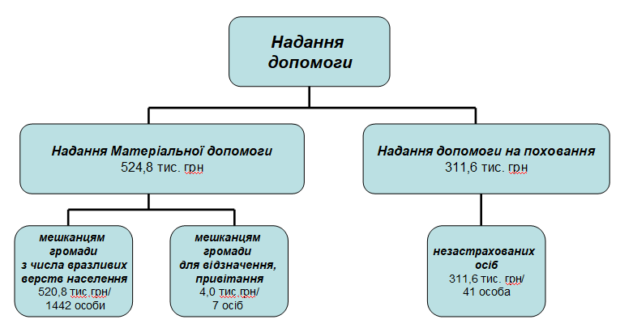

Варто зауважити, що за рахунок коштів державного бюджету безкоштовно забезпечуються технічними засобами пересування і реабілітації особи з інвалідністю. Однак, є випадки, коли громадяни старшого віку без інвалідності або звичайні рівняни за станом здоров’я потребують тих чи інших допоміжних засобів для пересування. Послугами Пункту Прокату технічних засобів реабілітації скористались 70 осіб, яким видано 96 засобів реабілітації, які придбані за рахунок коштів програми «Турбота» або отримані в якості гуманітарної допомоги.
Впродовж січня – березня 2025 року 442 особи звернулись для оформлення документів на отримання нових засобів реабілітації.

Співробітництво й партнерство з громадськими організаціями осіб з інвалідністю і ветеранів дає змогу знаходити нові ідеї, можливості та ресурси для розв’язання тих чи інших суспільно важливих проблем, що відповідають вимогам часу, оскільки громадські організації є своєрідним посередником у донесенні проблем різних верств населення та вирішенні суспільно значущих питань. Підтвердженням взаємодії органів влади з громадськими організаціями є постійна фінансова підтримка (192,1 тис.грн діаграма 12 «Фінансова підтримка громадських організацій осіб з інвалідністю та ветеранів») розвитку діяльності таких організацій, зокрема тих, що провадять роботу з надання послуг:
- Рівненського міського товариства інвалідів з порушенням опорно-рухового апарату для продовження діяльності служби «Інватаксі», що здійснює безкоштовне перевезення людей з інвалідністю (здійснено 343 перевезень) – 148,9 тис. грн;
- Рівненської громадської організації «Спілка інвалідів з дитинства «Передзвін» на організацію роботи щодо соціальної та психологічної реабілітації для дітей та молоді з обмеженими фізичними можливостями – 15,7 тис. грн;
- Громадської організації «Об’єднання інвалідів «Погляд» на організацію роботи щодо реабілітації дітей з інвалідністю та осіб з ментальними порушеннями і розладами аутичного спектру – 8,6 тис. грн;
- Рівненської міської організації Української спілки ветеранів Афганістану – 16,3 тис. грн;
- Рівненської громадської організації «Захист і Турбота» - 2,6 тис. грн.

Діаграма 12 «Фінансова підтримка громадських організацій осіб з інвалідністю та ветеранів».

Завдяки програмі «ВПО» осіб надано підтримку 60 внутрішньо переміщеним особам на суму 298,2 тис. грн.
Заходи | Осіб | Тис. грн
Надання матеріальної допомоги внутрішньо переміщеним особам, які перебувають на обліку в Рівненській міській територіальній громаді та опинилися в кризовій ситуації і потребують допомоги (згідно з Порядком, затвердженим розпорядженням міського голови) | 51 | 190,4
Надання грошової допомоги на поховання померлих осіб, які прибули з інших регіонів України у зв’язку з воєнним станом та захоронені на території Рівненської міської територіальної громади (згідно з Порядком, затвердженим розпорядженням міського голови) | 9 | 107,8
РАЗОМ: | 60 | 298,2

Розподіл коштів за основними напрямками програми «ВПО» відображений на діаграмі 13.

Діаграма 13 «Розподіл коштів за основними напрямками програми ВПО».

Нові ініціативи соціальної підтримки населення Рівненської міської територіальної громади за І квартал 2025 року

У 2025 році впроваджено нові види заходів підтримки і виплат з бюджету Рівненської міської територіальної громади, а саме внесені зміни і доповнення до програми «Захисники України», згідно з якими за І квартал 2025 року:
1) рішенням Рівненської міської ради від 13.02.2025 № 6077 затверджені зміни, якими передбачено можливість:
- здійснювати (1 раз на рік) оздоровлення Захисників та Захисниць України, які брали безпосередню участь в АТО/ООС/захисті України та визнані особами з інвалідністю внаслідок війни І, ІІ, ІІІ групи та/або отримали поранення, яке призвело до ампутації верхньої чи нижньої кінцівки (кінцівок) (далі – Захисники України) шляхом організації надання послуг з оздоровлення через відшкодування Закладам витрат, пов’язаних із наданням Захисникам України послуг з оздоровлення, відповідно до тристоронніх договорів та на підставі актів наданих послуг в розмірі, що не перевищує граничного розміру вартості послуг з оздоровлення або проведення Захисникам України виплати грошової допомоги на оздоровлення в розмірі, що не перевищує граничного розміру вартості послуг з оздоровлення;
- встановлено граничний розмір вартості послуг з оздоровлення в розмірі 6 прожиткових мінімумів, встановлених для непрацездатних осіб станом на 01 січня відповідного року;
- затверджено «Порядок організації оздоровлення Захисників та Захисниць України, які брали безпосередню участь в АТО/ООС/захисті України та визнані особами з інвалідністю внаслідок війни І, ІІ, ІІІ групи та/або отримали поранення, яке призвело до ампутації верхньої чи нижньої кінцівки (кінцівок)»;
2) рішенням Рівненської міської ради від 14.03.2025 № 6274 затверджені зміни, якими передбачено можливість:
- сприяти ефективній роботі громадських організацій (об’єднань, товариств) Рівненської міської територіальної громади, діяльність яких спрямована на підтримку Захисників та Захисниць України, членів їхніх сімей та членів сімей загиблих (померлих, зниклих безвісти, полонених) Захисників та Захисниць України, і надавати їм фінансову підтримку на реалізацію проєктів, які відповідають напрямкам і завданням, визначеним як пріоритетні для Рівненської міської територіальної громади, та для здійснення їхніх статутних завдань (згідно із статтею 20 Закону України «Про статус ветеранів війни, гарантії їх соціального захисту» та статтею 13 Закону України «Про основи соціальної захищеності осіб з інвалідністю в Україні»), на умовах, визначених Порядком надання фінансової підтримки громадським організаціям (об’єднанням, товариствам) Рівненської міської територіальної громади», затвердженим розпорядженням міського голови від 28. 01.2025 № 123-ОПД;
- надавати фінансову підтримку Громадським організаціям для реалізації проєктів, які відповідають напрямкам і завданням, визначеним як пріоритетні для Рівненської міської територіальної громади щодо організації роботи для розвитку, і популяризації ветеранського спорту, адаптивного і інклюзивного спорту, фізичної культури та виховання, фізичної реабілітації та військово-патріотичного виховання, а також повернення Захисників та Захисниць України до цивільного життя, та для здійснення їхніх статутних завдань, на умовах, визначених Порядком надання фінансової підтримки громадським організаціям (об’єднанням, товариствам) Рівненської міської територіальної громади», затвердженим розпорядженням міського голови від 28.01.2025 № 123-ОПД;
- передбачено можливість здійснювати виплату одноразової грошової допомоги Захисникам та Захисницям України, які уклали перший контракт на проходження військової служби в інших формуваннях і органах Сил безпеки й оборони (визначених Законом України «Про національну безпеку України»), які захищають суверенітет України в період дії воєнного стану, - починаючи з 01.01.2025;
3) розроблені Порядки щодо проведення різних видів виплат, які затверджені розпорядженнями міського голови:
- від 27.01.2025 № 114-ОПД – Порядок проведення виплат грошової допомоги Захисникам та Захисницям України або одному з членів їхньої сім’ї для часткової компенсації витрат на оплату житлово-комунальних послуг;
- від 27.03.2025 № 404-ОПД – Порядок проведення виплат одноразової грошової допомоги Захисникам та Захисницям України, які уклали перший контракт на проходження військової служби.
За звітний період для виконання програми «Турбота», згідно з якими розроблені Порядки щодо проведення різних видів виплат, які затверджені розпорядженнями міського голови/рішеннями виконавчого комітету:
- від 13.01.2025 № 19-ОПД - Порядок надання матеріальної допомоги мешканцям Рівненської міської територіальної громади;
- від 28.01.2025 № 123-ОПД – Порядок надання за рахунок коштів бюджету Рівненської міської територіальної громади фінансової підтримки громадським організаціям (об’єднанням, товариствам) Рівненської міської територіальної громади;
- від 28.01.2025 № 11 Порядок проведення виплат для відшкодування витрат за проїзд громадянам, які отримують лікування методом гемодіалізу;
- від 28.01.2025 № 12 – Порядок надання допомоги на поховання деяких категорій осіб виконавцю волевиявлення померлого або особі, яка зобов’язалася поховати померлого;
- від 30.01.2025 № 129-ОПД – Порядок проведення цільових соціальних виплат батькам дітей з інвалідністю, які навчаються в спеціальних школах, розташованих в Рівненській області, для компенсації витрат вартості проїзду до місця їх навчання та в зворотному напрямку;
- від 05.02.2025 № 164-ОПД – Порядок проведення цільових соціальних виплат дітям і особам з інвалідністю, які займаються творчістю, спортом, для часткової компенсації витрат на придбання допоміжних матеріалів та оплату занять у студіях, творчих майстернях, школах мистецтв, гуртках, секціях тощо;
- від 05.02.2025 № 165-ОПД – Порядок проведення виплат для часткового відшкодування витрат, пов’язаних з оплатою відвідувань дитиною з інвалідністю занять з плавання;
- від 27.03.2025 № 391-ОПД – Порядок відшкодування вартості послуг з відновлення (виготовлення) документів громадянам, які опинилися в складних життєвих обставинах і не в змозі самостійно їх подолати;
- від 13.03.2025 № 321-ОПД – Порядок організації надання послуг з оздоровлення (відпочинку) особам з інвалідністю з дитинства, які потребують супроводу внаслідок наявних порушень ментального здоров’я, затримки розвитку, психічних розладів;
- від 13.03.2025 № 322-ОПД – Порядок організації надання послуг з санаторно-курортного лікування ветеранам війни, членам сімей загиблих (померлих) ветеранів війни, жертвам нацистських переслідувань та членам сімей загиблих (померлих) жертв нацистських переслідувань.
Для реалізації нових заходів Програми «ВПО», розроблені Порядки щодо проведення різних видів виплат, які затверджені розпорядженнями міського голови:
- від 20.01.2025 № 68-ОПД – Порядок проведення грошових виплат багатодітним родинам, які перебувають на обліку і Рівненській міській територіальній громаді як внутрішньо переміщені особи, для часткової компенсації витрат на оплату орендованого ними житла;
- від 20.01.2025 № 69-ОПД – Порядок відшкодування витрат, пов’язаних з похованням осіб, які прибули на територію Рівненської міської територіальної громади з інших регіонів України в зв’язку з воєнним станом, та померли;
- від 25.03.2025 № 364-ОПД – Порядок виплати грошової компенсації внутрішньо переміщеним особам у розмірі сплаченого податку з доходів фізичних осіб, який передбачає виплату грошової компенсації внутрішньо переміщеним особам у розмірі 64% сплаченого податку з доходів фізичних осіб за ВПО.
Виконання делегованих повноважень

Із 2008 року, згідно з рішеннями виконавчого комітету Рівненської міської ради, Департаменту соціальної політики Рівненської міської ради доручено ведення (зберігання) справ, підготовку висновків та представлення інтересів органу опіки та піклування в суді, а також контроль за виконанням опікунами (піклувальниками) недієздатних та обмежено дієздатних осіб своїх обов’язків.
З 2015 року з метою об’єктивного розгляду питань щодо опіки та піклування функціонує Опікунська рада з питань забезпечення прав повнолітніх осіб, які потребують опіки (піклування), яка утворена рішенням виконавчого комітету Рівненської міської ради від 09.06.2015 № 81 «Про організацію роботи з питань опіки та піклування над повнолітніми особами» (далі – Опікунська рада).
Свою діяльність Опікунська рада здійснює згідно з Положенням про Опікунську раду з питань забезпечення прав повнолітніх осіб, які потребують опіки (піклування) (в новій редакції) та формою акту обстеження матеріально-побутових умов проживання, затверджених рішенням виконавчого комітету Рівненської міської ради № 155 від 11.12.2024 «Про організацію роботи з питань опіки та піклування над повнолітніми особами». Розпорядженням міського голови від 30.12.2024 № 1865-ОПД оновлений персональний склад Опікунської ради з питань забезпечення прав повнолітніх осіб, які потребують опіки (піклування), зі змінами внесеними розпорядженням міського голови від 20.02.2025 № 244-ОПД «Про внесення змін до розпорядження міського голови від 30.12.2024 № 1865-ОПД «Про персональний склад Опікунської ради з питань забезпечення прав повнолітніх осіб, які потребують опіки (піклування)».
Рішенням виконавчого комітету Рівненської міської ради № 156 від 11.12.2024 «Про затвердження Положення про порядок призначення та реєстрації помічника дієздатної фізичної особи, яка за станом здоров’я не може самостійно здійснювати свої права та виконувати обов’язки» затверджено Положення про порядок призначення та реєстрації помічника дієздатної фізичної особи, яка за станом здоров’я не може самостійно здійснювати свої права та виконувати обов’язки в новій редакції, зразок посвідчення помічника дієздатної фізичної особи, яка за станом здоров’я не може самостійно здійснювати свої права та виконувати обов’язки та зразок журналу реєстрації посвідчень помічника дієздатної фізичної особи, яка за станом здоров’я не може самостійно здійснювати свої права та виконувати обов’язки. Департаменту соціальної політики Рівненської міської ради доручено здійснювати координацію роботи щодо розгляду заяв та реєстрації помічника дієздатної фізичної особи, яка за станом здоров’я не може самостійно здійснювати свої права та виконувати обов’язки.

Станом на 31.03.2025 в Рівненській міській територіальній громаді на обліку перебуває 278 осіб: 245 – недієздатних та 33 – обмежено дієздатних. В електронний реєстр внесено відомості 25 осіб, щодо яких порушувалося питання про визнання їх судом недієздатними (обмежено дієздатними) та сформовано відповідні особові справи. За січень – березень 2025 року Департаментом соціальної політики Рівненської міської ради, який здійснює організаційне забезпечення діяльності Опікунської ради, організовано проведення 3 засідань Опікунської ради, на яких розглянуто 17 питань щодо встановлення опіки над повнолітніми особами в разі визнання їх судом недієздатними (14 осіб) та інших питань, пов’язаних із забезпечення прав осіб, що потребують опіки (піклування).

Рішенням виконавчого комітету Рівненської міської ради від 18.06.2024 № 54 на відділ контролю з 01.07.2024 покладені обов’язки щодо забезпечення роботи комісії із встановлення факту здійснення особою постійного догляду, завданням якої є складення акту про встановлення факту здійснення особою постійного догляду за адресою зареєстрованого/задекларованого місця проживання особи, яка потребує постійного догляду відповідно до постанови Кабінету Міністрів України від 16.05.2024 № 560. Зазначений акт є одним із документів, які надаються військовозобов’язаним до районного (міського) територіального центру комплектування та соціальної підтримки або його відділу для отримання відстрочки від призову на військову службу під час мобілізації, на особливий період. З метою встановлення факту здійснення особою постійного догляду проведено 51 обстеження та складено 51 такий акт.

Відповідно до постанови Кабінету Міністрів України від 27.01.1995 № 57 «Про затвердження Правил перетинання державного кордону громадянами України», рішенням виконавчого комітету Рівненської міської ради від 28.10.2022 № 149 Департамент уповноважено складати та видавати Акти встановлення факту здійснення догляду. Комісією для складання Акту встановлення факту здійснення догляду, утвореної наказом Департаменту соціальної політики Рівненської міської ради від 04.11.2022 № 27 АГП, проводиться обстеження щодо встановлення факту здійснення догляду та за результатами якого складається Акт встановлення факту здійснення догляду.
Впродовж січня – березня 2025 року розглянуто 4 заяви щодо встановлення факту догляду для перетину кордону, за результатами якого видано 4 відповідних акти.
Для швидкого реагування на потреби мешканців громади утворені і функціонують робочі групи, комісії, організаційно-технічне забезпечення діяльності яких здійснює Департамент:
- мобільна виїзна група, яка утворена наказом директора Департаменту від 01.06.2023 № 27 для комплексного вирішення питань щодо взяття на облік осіб, які перемістилися з територій, на яких ведуться (велися) бойові дії або тимчасово окупованих російською федерацією і які перебувають на території Рівненської територіальної громади та за станом здоров’я не в змозі самостійно звернутися до Департаменту. Впродовж січня – березня 2025 року здійснено 5 виїздів до місця фактичного проживання/перебування таких осіб;
- робоча група екстреного реагування на кризові ситуації/випадки внутрішньо переміщених осіб Рівненської міської територіальної громади утворена розпорядженням міського голови № 1455-ОПД від 30.09.2024 з метою врегулювання кризових ситуацій/випадків, в яких опинились внутрішньо переміщені особи, які проживають у Рівненській міській територіальній громаді. За січень – березня 2025 року здійснено 3 виїзди;
- комісія з визначення ступеня індивідуальних потреб особи, яка потребує надання соціальних послуг, утворена розпорядженням міського голови від 08.07.2022 № 628-р, здійснила проведення комплексного визначення ступеня індивідуальних потреб 124 осіб та за шкалою оцінки можливості виконання елементарних та складних дій оцінюється повсякденна діяльність, що стосується сфери самообслуговування та можливості пересуватись, комісією визначається кількість балів та група рухової активності, за якими визначається право на призначення компенсації чи її відмові;
- мультидисциплінарна команда для комплексного вирішення питань мешканців Рівненської міської територіальної громади, які опинились у складних життєвих обставинах та не в змозі самостійно їх подолати, утворена розпорядженням міського голови від 01.05.2023 № 438–р, Положення та склад якої оновлено відповідно до змін, внесених розпорядженням міського голови «Про внесення змін до розпорядження міського голови від 01.05.2023 № 438-р «Про утворення Мультидисциплінарної команди для комплексного вирішення питань мешканці Рівненської міської територіальної громади, які опинилися у складних життєвих обставинах і не в змозі їх самостійно подолати» від 25.03.2025 № 377-ОПД, з метою екстреного реагування на окремі випадки та здійснення виїздів за місцем проживання/перебування мешканців Рівненської міської територіальної громади, які опинились у складних життєвих обставинах і не в змозі самостійно їх подолати та комплексного підходу в організації надання таким особам допомоги та забезпечення їм соціального супроводу для виходу зі складних життєвих обставин та мінімізації негативних наслідків.
За період січень – березень 2025 року для здійснення реагування на звернення різного виду (письмово, особистий прийом, в телефонному режимі) відбулось 8 виїздів мультидисциплінарної команди, за результатами яких проведено ряд заходів та здійснено комплексний підхід в організації надання 8 особам допомоги та забезпечення їм соціального супроводу (підтримка та консультування, надання продуктів харчування, грошових виплат; інформування про можливість отримання соціальних послуг у надавачів соціальних послуг (Територіальному центрі соціального обслуговування (надання соціальних послуг) м.Рівного та/або в будинку-інтернаті); здійснення супроводу осіб до відповідних установ/закладів міста; надання допомоги у вирішенні питань відновлення документів та/або оформлення різних видів допомог).

Відповідно до укладеного двостороннього договору між Департаментом та громадською організацією «Мережа 100 відсотків життя Рівне», на підставі попередньо прийнятого Департаментом рішення про надання соціальної послуги, здійснюється надання соціальної послуги, а Департаментом, у відповідності до акту здачі–приймання робіт (наданих послуг) передбачено проведення відшкодування витрат вартості надання соціальної послуги супровід під час інклюзивного навчання за рахунок коштів бюджету Рівненської міської територіальної громади, передбачених на виконання пункту 3.13 Комплексної міської соціальної програми «Турбота». Здійснено відшкодування витрат вартості наданої соціальної послуги 1 дитині на загальну суму 12,7 тис. грн.

Організація і проведення заходів, співпраця Департаменту

З метою поглиблення співпраці щодо забезпечення всебічної підтримки та підвищення рівня соціальної захищеності мешканців громади Департамент уклав Меморандуми про співпрацю з:
ТОВ «Старт Рівне» (директор Ігор Мамонтов).

На виконання розпорядження міського голови від 06.02.2024 №147-р «Про організацію вшанування пам’яті загиблих (померлих) Захисників чи Захисниць України шляхом розміщення на майдані Незалежності в Рівному постійно діючої інсталяції «Ціна незалежності», працівники Управління у справах ветеранів сформували списки, анкети 60 осіб та забезпечили світлинами для розміщення на постійно діючій інсталяції.

Підготовлено розпорядження міського голови:
- «Про організацію поховання» 35 загиблих Захисників України, «Про організацію прощання» із 3 загиблими Захисниками України;
- «Про відшкодування вартості спорудження (виготовлення, доставка та встановлення) надгробків чи пам’ятників на могилах Захисників та Захисниць України», встановлених 4 Захисникам України;
- «Про виплату одноразової матеріальної допомоги на поховання одному із членів родини (загиблих) Захисників та Захисниць України» за 2 загиблих Захисників України;
- «Про виплату матеріальної допомоги одному з членів родини Захисника чи Захисниці України, які пропали безвісти під час безпосередньої участі в АТО/ООС/захисті України, перебуваючи в місцях їх проведення» за 7 Захисників України, які пропали безвісти;
- «Про проведення виплат одноразової грошової допомоги Захисникам чи Захисницям України, які уклали перший контракт на проходження військової служби у Збройних Силах України» - 8 Захисникам України;
- «Про виплату одноразової грошової допомоги Захисникам та Захисницям України, щодо яких встановлено факт позбавлення особистої свободи або полонених окупантами внаслідок збройної агресії росії проти України» 2 Захисникам;
- «Про виплату матеріальної допомоги одному з членів родини Захисника чи Захисниці України, які потрапили у місця несвободи/полону окупантами внаслідок збройної агресії росії проти України» за 1 Захисника України;
- «Про організацію надання допомоги на поховання деяких категорій осіб виконавцю волевиявлення померлого або особі, яка зобов’язалася поховати померлого» - 55 особам;
- «Про затвердження вартості харчування у загальноосвітніх закладах Рівненської міської територіальної громади дітей з інвалідністю, інвалідність яких пов’язана з Чорнобильською катастрофою на 2025 рік»;
- «Про затвердження середньої вартості ритуальних послуг для безоплатного поховання померлих (загиблих) осіб, які мають особливі заслуги та особливі трудові заслуги перед Батьківщиною»;
- «Про затвердження середньої вартості ритуальних послуг для безоплатного поховання померлих учасників бойових дій, постраждалих учасників Революції Гідності і осіб з інвалідністю внаслідок війни».

Відбулось 212 засідань Комісій:
- 34 з розгляду заяв та прийняття рішень щодо надання матеріальної допомоги мешканцям Рівненської міської територіальної громади;
- 75 для розгляду питань, пов’язаних із встановленням статусу згідно із Законами України та розгляду спірних питань;
- 3 з питань надання одноразової матеріальної допомоги Захисникам та Захисницям України Рівненської міської територіальної громади, які отримали поранення, контузії, каліцтва, травми, захворювання під час безпосередньої участі у заходах, необхідних для забезпечення оборони України, захисту безпеки населення та інтересів держави у зв’язку з військовою агресією російської федерації проти України;

- 37 з питань розподілу коштів, затверджених на виконання Міської соціальної програми «Соціальний захист Захисників і Захисниць України та членів їх сімей» на 2024-2026 роки та контролю за їх використанням;
- 45 з питань розподілу коштів, затверджених на виконання міських програм соціального спрямування та контролю за їх виконанням;
- 3 з питань надання мешканцям Рівненської міської територіальної громади соціальних послуг шляхом соціального замовлення за рахунок коштів бюджету Рівненської міської територіальної громади;
- 3 з розгляду питань щодо надання одноразової компенсації особам з інвалідністю та дітям з інвалідністю, постраждалим внаслідок дії вибухонебезпечних предметів;
- 10 з розгляду питань щодо встановлення факту здійснення особою постійного догляду;
- 3 з розгляду питань щодо підтвердження факту перебування непрацездатних членів сім’ї на утримані померлого годувальника;
- 1 засідання робочої групи з організації санаторно-курортного лікування, оздоровлення та відпочинку пільгових категорій населення;
- 1 засідання робочої групи з організації санаторно-курортного лікування, оздоровлення та відпочинку.

Працівники Департаменту взяли участь у заходах та зустрічах:
Грудень 2024 - січень 2025 - в розробці та опрацюванні проєкту Стратегії розвитку Рівненської міської територіальної громади (підготовлення пропозицій, змін і доповнень в частині, що належить до повноважень Департаменту).
03.01.2025 у робочій зустрічі з ЦНАП щодо діючих алгоритмів роботи віддаленого робочого місця та напрацювання нових шляхів покращення.
23.01.2025 в нараді під головуванням начальника обласної військової адміністрації Олександра Коваля з питань реалізації ветеранської політики на місцях в частині співпраці з Державною службою з надзвичайних ситуацій.
23.01.2025 відбулася презентації звукових маячків «Пай» в Рівненській обласній універсальній науковій бібліотеці.
Маячки «Пай» — інноваційне українське рішення, розробка НГО «Практика інноваційного досвіду», яке полегшує просторову орієнтацію людям із втратою зору, зокрема пошук необхідної локації та вхід у саме приміщення.
Одним із обʼєктів, де будуть встановленні звукові маячки, є Департамент соціальної політки Рівненської міської ради. Інклюзивний маячок «Пай» Олена Петрик отримала від керівниці НГО «Практика інноваційного досвіду» Лесі Кондратюк.
Рівне — друге місто в Україні, де будуть встановленні звукові маячки «Пай».
06-28.01.2025 проведено конкурс на надання соціальної послуги: супроводу під час інклюзивного навчання асистент - дитини (учня) за рахунок коштів Рівненської міської територіальної громади для залучення недержавних суб’єктів.
05.02.2025 в презентації дослідження «Методологія (само)оцінювання готовності громад до інтеграції ветеранів/ветеранок та членів їх родин» за участі ГО «Школа політичної аналітики - ПОЛІС».
18.03.2025 директор департаменту Олена Петрик та заступник директора департаменту-начальник управління державних соціальних програм Тетяна Горбатюк взяли участь у виїзному засіданні Тимчасової спеціальної комісії Верховної Ради України з питань захисту майнових прав та немайнових прав внутрішньо переміщених та інших осіб, постраждалих внаслідок збройної агресії російської федерації проти України, на якому обговорювались ключові проблеми підтримки внутрішньо переміщених осіб.
21.03.2025 у круглому столі «Хід реалізації та перші результати Програми відновного правосуддя за участю неповнолітніх, які є підозрюваними, обвинуваченими у вчиненні кримінального правопорушення».
28.03.2025 під головуванням секретаря Рівненської міської ради Віктора Шакирзяна відбулося засідання Координаційної ради з питань сім’ї, рівності за ознакою статі, демографічного розвитку, запобігання та протидії домашньому насильству, насильству за ознакою статі та торгівлі людьми Рівненської міської територіальної громади. Під час засідання було розглянуті питання:
– оновлення складу Координаційної ради, який в установленому законодавством порядку буде поданий на затвердження міському голові;
– утворення постійної Міжвідомчої робочої групи з питань запобігання та протидії домашньому насильству та насильству за ознакою статі при Координаційній раді та затвердження її складу та положення;
– затвердження Алгоритмів взаємодії уповноваженої особи Департаменту соціальної політики Рівненської міської ради при надходженні звернень;
– про участь Рівненської міської територіальної громади в якості партнера проєкту «Міста і громади вільні від домашнього насильства» на 2024-2026 роки, за підтримки Фонду ООН у галузі народонаселення (UNFPA Україна).

